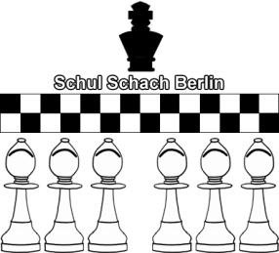
M E L D E B O G E N ZUM
SCHNELLSCHACHTURNIER FÜR SCHÜLER(INNEN)
ohne SCHACHVEREINSZUGEHÖRIGKEIT
am 05. und 06. Juni 2019

Name der Schule:

Nr. | Name | Vorname | Geb.datum | Klasse | WK
1
2
3
4
5
6
7
8
9
10
11
12
13
14
15

Name der/des Betreuerin/Betreuers:

E-Mail:

Datum:

Unterschriften Leitung Schach-AG und Schulleitung:

